EMV-Kabelverschraubungen für den Ex-Schutz-Bereich
Sichere Ex e-Anschlusslösung für Zone 1/21

Mit den Kabelverschraubungen der Baureihe Progress EMV bietet die zur KAISER GROUP gehörende AGRO AG eine große Auswahl an hochwertigen EMV-geschirmten Einheiten in Zündschutzart Ex e. Die nach ATEX und IECEx zertifizierte Produktgruppe ist in zahlreichen Varianten und Gewindegrößen zur sicheren, montagefreundlichen Einführung von durchgehenden oder in der Kabelverschraubung endenden Schirmgeflechten erhältlich. Ihre der Zündschutzart „erhöhte Sicherheit“ entsprechende Konstruktion verhindert zuverlässig die Entstehung von Zündgefahren aufgrund erhitzter Oberflächen, Funkenbildung oder Lichtbögen. Damit eignen sich die EMV-Kabelverschraubungen optimal als Anschlusslösung für frequenzgesteuerte Motoren, Abzweig- und Verbindungskästen, Messwarten, induktive Vorschaltgeräte sowie Leuchten in explosionsgefährdeten Bereichen einschließlich Zone1/21. Die aus vernickeltem Messing gefertigten Verschraubungen bieten die Schutzart IP66/IP68, sind je nach Ausführung mit metrischen, Pg-, oder zölligen Anschlussgewinden ausgestattet und für Kabeldurchmesser zwischen 2,5 mm und 52 mm dimensioniert. Sie können in einem erweiterten Temperaturbereich von -60°C bis +100°C eingesetzt werden. Die EMV-Schirmung wird mittels Kontaktscheibe, Kontakthülse oder der besonders montagefreundlichen Federkontaktierungen EasyCONNECT gewährleistet. Neben Ausführungen mit langem oder kurzem Anschlussgewinde führt AGRO auch Varianten mit Klemmbacke zur besonders platzsparenden Zugentlastung im Programm.

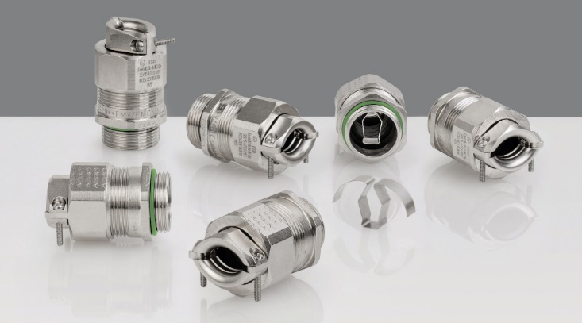
Bild: Montagefreundliche, EMV-geschirmte Verbindungslösung für den Einsatz in explosionsgefährdeten Bereichen bis Zone 1/21
(Foto: Kaiser GmbH & Co. KG)

KAISER Elektroinstallations-Systeme
Unterputz . Hohlwand . Betonbau . Einbaugehäuse . Erdung . Kabelverschraubungen . Werkzeuge . Energieeffizienz . Brandschutz . Schallschutz . Strahlenschutz . Bauen . Steckbare Installation. Connectivity

Bilder: | easy_connect_2000px.jpg | Zeichen: | 1.348
Dateiname: | 202207019_pm_kv-progress-exe.docx | Datum: | 21.09.2022
Unternehmensprofile
Die KAISER GmbH & Co. KG mit Sitz in Schalksmühle (NRW) produziert und vertreibt über 4.000 Produkte und Systeme für die Elektroinstallation in den Bereichen Unterputz, Hohlwand, Betonbau und Kabelverschraubung. Als innovativer Systemanbieter beliefert das 1904 gegründete Familienunternehmen das Elektrohandwerk und die Industrie auch mit praxisgerechten Lösungen für spezielle Bauanforderungen wie den Brand-, Schall- und Strahlenschutz, das Bauen im Bestand und die Energieeffizienz. Das Unternehmen ist Teil der KAISER GROUP, der als weitere Marken die schweizerische AGRO AG sowie die belgische HELIA N.V. und die ATTEMA B.V. (Niederlande) angehören.

Die schweizerische AGRO AG entwickelt und produziert seit 1953 hochwertige Lösungen für das Kabelmanagement und die Elektroinstallation. Das Unternehmen gehört mit seinen zahlreichen Innovationen und Patenten zu den Pionieren auf dem Gebiet der Kabelverschraubung. Mit einem Produktsortiment von mehr als 7.000 Artikeln sowie werkseigenem zertifizierten Prüflabor werden die Anforderungen der Branche in Industrie und Handwerk umfassend abgedeckt. AGRO verfügt über ein dichtes Netz fachkundiger Distributoren in weltweit 40 Ländern und unterhält in Shanghai eine eigene Niederlassung für den chinesischen Markt. Das in Hunzenschwil, Kanton Aargau, ansässige Unternehmen beschäftigt rund 120 Mitarbeitende und ist seit 2002 Teil der KAISER GROUP, der als weitere Marken die KAISER GmbH & Co. KG sowie die belgische HELIA N.V. und die ATTEMA B.V. (Niederlande) angehören.

Weitere Informationen:  KAISER GmbH & Co. KG  Ramsloh 4  58579 Schalksmühle  Tel.: +49(0)23 55 / 8 09-0  Fax: +49(0)23 55 / 8 09-21  E-Mail: info@kaiser-elektro.de  Internet: www.kaiser-elektro.de | gii die Presse-Agentur GmbH  Immanuelkirchstr. 12  10405 Berlin  Tel.: +49(0)30 / 53 89 65-0  Fax: +49(0)30 / 53 89 65-29  E-Mail: info@gii.de  Internet: www.gii.de

